- 开发人员 ：
靳兆强 陈文武
- 依赖模块：
学院设置
- 表结构：
专业设置表: major
名 | 类型 | 约束
Major_id | varchar(32) | 主键
Major_deptid | varchar(32) | 引用学院id
major_name | varchar(50)

四、设计过程：
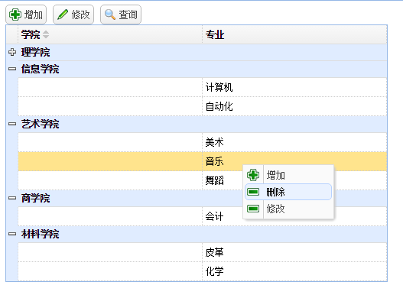

五、所含功能模块：
1、增加 在所选行下追加
2、修改
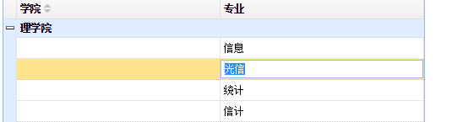
- 查询 根据学院查询 或指定专业名称查询

